Hipertensión:

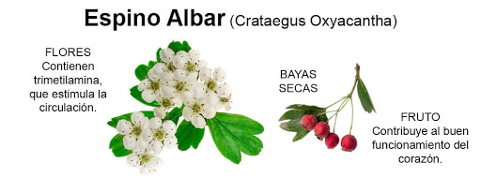
Espino albar
Por qué es útil: regula la tensión arterial y el ritmo cardiaco.

Qué parte se usa: las hojas y las flores, frescas o secas.

Pruébalo así: en infusión solo o con melisa, olivo, ortosifón y limón, 1 o 2 tazas diarias. O en extracto líquido, 30 gotas en tres tomas.

Contraindicaciones del espino blanco
- No tomar en etapa de embarazo o lactancia
- No se le debe de administrar a los niños sin previa supervisión del médico.
- Personas que consumen benzodiacepinas o heteróxidos cardiotónicos no deben de tomar espino blanco.

Enebro
Por qué es útil: es diurético, depurativo y ayuda a mantener a raya la tensión sanguínea.

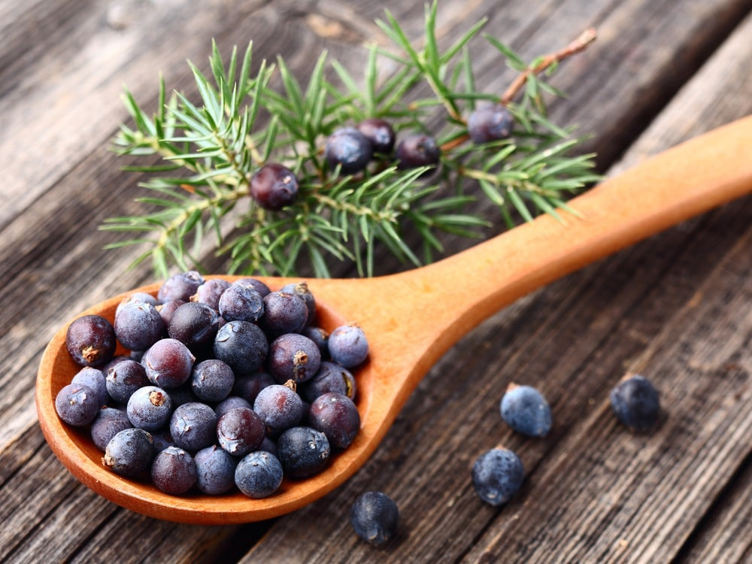
Qué parte se usa: los frutos.

Pruébalo así: en decocción, con hojas de abedul, cola de caballo e hinojo, 1 o 2 tazas al día.

Contraindicaciones
El enebro sólo debe usarse durante períodos cortos de tiempo. Las dosis elevadas o el uso prolongado del enebro pueden irritar los riñones y el tracto urinario, lesionándolos. Las personas con problemas renales no deben emplear esta planta. El enebro estimula las contracciones del útero. Las mujeres embarazadas no deben tomar enebro, al igual que los lactantes.

Sanguinaria azul

Por qué es útil: Popularmente se le atribuye acción diurética, depurativa, hipotensora, antirreumática, anticatarral, depurativa y cicatrizante.

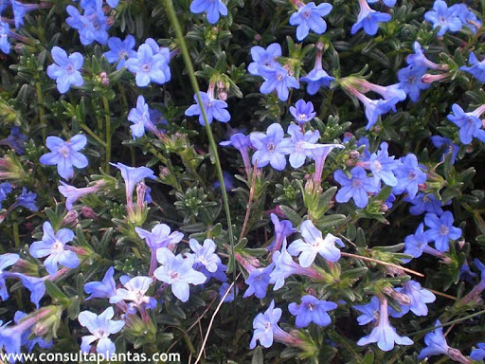
Qué parte se usa: las sumidades floridas.

Indicaciones / recomendaciones
Tradicionalmente se ha utilizado para el tratamiento de afecciones urinarias (oliguria), prevención o tratamiento de la litiasis renal, coadyuvante en el tratamiento de la hipertensión, reumatismo.

Posología / modo de empleo
Uso popular, por vía interna, en forma de infusión (1 cucharada de postre por taza), 3-6 tazas al día. Para uso externo: 30 a 50 g/L, hervir 5 minutos, aplicada en forma de lociones o compresas.

Precauciones
La sanguinaria no debe usarse durante el embarazo y lactancia, debido a la ausencia de datos que avalen su seguridad.

Circulación:

Vid roja (Vitis vinífera L.)

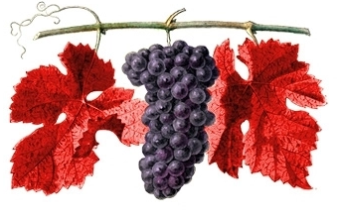
La vid roja –originaria del sur de Europa y oeste de Asia– es un arbusto trepador con un gran número de variedades.
Composición
- Las hojas de las llamadas cepas tintoreras, contienen antocianósidos (glucósidos del cianidol y del peonidol) y polifenoles (ácidos fenoles, flavonoides, taninos hidrolizables y proantocianidoles).
- Las semillas, se encuentran proantocianidoles derivados de la catequina y epicatequina y lípidos, con un 15-20 por ciento de ácidos grasos insaturados. Las acciones farmacológicas, tanto del extracto de la semilla como de la hoja, se han atribuido a las proantocianidoles y a los antocianósidos.
- El extracto de semillas de uva ha mostrado actividad vasoprotectora y actúa estabilizando la pared capilar y disminuyendo su permeabilidad.
Las acciones farmacológicas
Tanto del extracto de la semilla como de la hoja, se han atribuido a las proantocianidoles y a los antocianósidos.
En esta acción interviene su poder antioxidante y su capacidad para estabilizar el colágeno. Se han realizado numerosos ensayos clínicos con resultados positivos en la sintomatología de las insuficiencias venosas periféricas, por lo que está indicada para las personas con piernas cansadas, edemas y varices. No se han descrito contraindicaciones ni efectos secundarios.

Castaño de Indias (Aesculus hippocastanum L.)

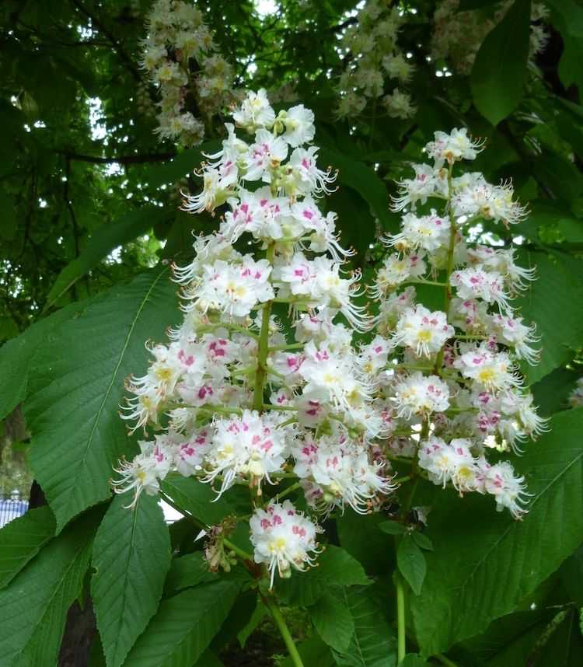
Droga vegetal
Principalmente la semilla (Hippocastani semen). También la corteza (Hippocastani cortex) y, en medicina popular, la hoja (Hippocastani folium).
Los activos de las semillas son saponósidos triterpénicos, de los que el más importante es la aescina. Otros componentes son los flavonoides, esteroles y aceite esencial.
Las semillas del castaño de Indias y la aescina poseen actividad antiedematosa, debida a un aumento en la contractilidad arterial y venosa.
Esta planta se utiliza en el tratamiento de la insuficiencia venosa crónica, hemorroides, varices, piernas pesadas, secuelas de flebitis y edemas de origen quirúrgico o traumático. La aescina tiene la misma efectividad que la terapia de compresión, pero es mejor tolerada.
En los ensayos clínicos, la incidencia de efectos secundarios ha sido de entre un 0,9 y un 3 por ciento, observándose alteraciones gastrointestinales, vértigos y jaquecas.Esta planta tampoco se recomienda en personas que sufren hemorragias o lesiones ulcerosas de la mucosa digestiva.

Gingko (Ginkgo biloba L.)

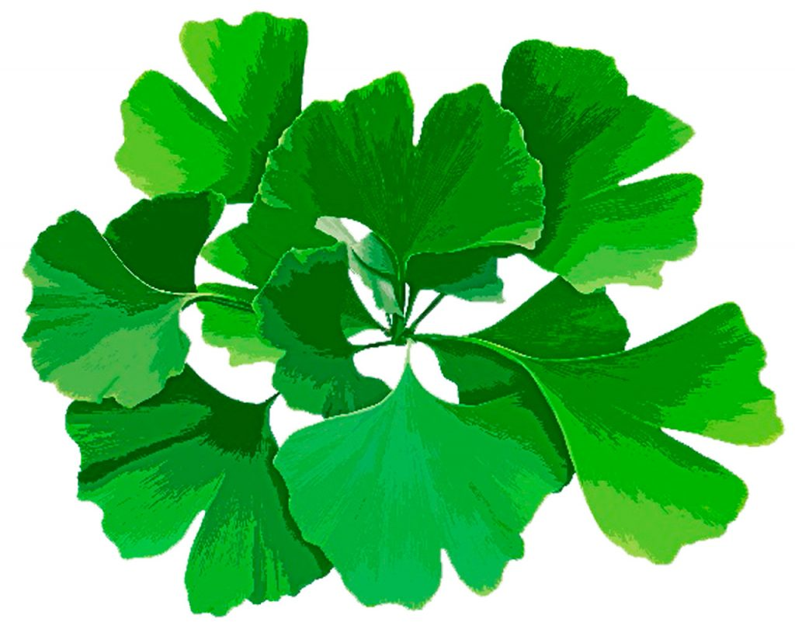
Droga vegetal
Hoja de ginkgo (Ginkgonis folium). Según la Farmacopea Europea, consiste en la hoja, entera o fragmentada de Ginkgo biloba L., con un contenido mínimo de un 0,5% de flavonoides expresados como heterósidos flavónicos, respecto a la droga seca.

Principales constituyentes
Compuestos flavónicos (0,5-1%): flavonoles libres como quercetina, kempferol, isorramnetol; p-hidroxicinamatos de glucoramnósidos de quercetina y kempferol; biflavonas C-3' → C-.

Acción farmacológica
La hoja de ginkgo presenta actividad vasodilatadora arterial, venotónica. reforzadora de la resistencia capilar y antiagregante plaquetaria (antagonista del factor activador de plaquetas [PAF]).

Indicaciones / recomendaciones
ESCOP y la Comisión E aprueban la utilización del extracto seco refinado y cuantificado*, con una RDE: 35-67:1, para las indicaciones de Trastornos cognitivos, incluidos demencia .

Posología / modo de empleo
- Para el tratamiento sintomático de insuficiencia cerebrovascular ligera o moderada: 120-240 mg de extracto seco refinado y cuantificado.

Contraindicaciones
Hipersensibilidad a la droga. Embarazo, lactancia.

